Акция «Внимание - дети!»
Праздник в начальной школе

«Правила дорожные знать каждому положено»
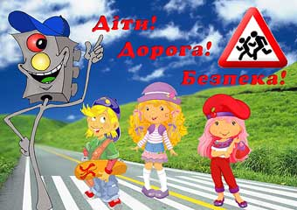

Материал подготовила
учитель начальных классов
Красноармейской ОШ I-III ступеней
Белоконева Е.С.

2014/2015 уч.год

Цели: повторить и закрепить знание детьми правил дорожного движения для
пешеходов; развивать внимание, мышление, память; воспитывать
дисциплинированность на дороге; предупредить травматизм на дороге.
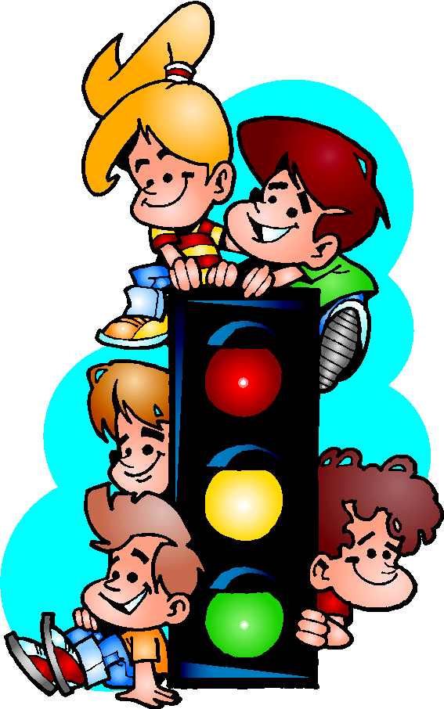
Ведущий. Давайте представим такую картину.
Идут пешеходы в костюмах старинных,
И там, где идти им положено,
Вдоль стен тротуары проложены.
Копыта стучат по старинным камням,
Весь транспорт ещё - лошадиный,
И кучер старинный старинным коням
Приказ выкликает старинный:
То «но-о-о» говорит, то «тпру-у-у» говорит,
И транспорт идет, или транспорт стоит.
Хоть слушался он без ошибки,
Но двигался транспорт не шибко.
Такую дорогу любой пешеход,
Сойдя с тротуара, легко перейдет!
И были в ту давнюю пору
Ещё ни к чему светофоры.
Потом пожалели трудяг – лошадей,
И кто - то придумал трамвай для людей:
Они зафырчали, по улицам мчась.
Автобус, троллейбус, трамвай и такси…
И вся мостовая спешит – колесит!
Сойти с тротуара мне страшно!
Так как же, скажите,
проспект перейти?
А может быть, очередь тут завести?
А может, кому – нибудь нам
поручить
За ней справедливо и строго следить
Кому же поручим мы этот дозор?
Вот тут нам на помощь пришел…
Все. Светофор!
Ведущий. И стал он следить за дорогой в три глаза,
И стал отдавать он такие приказы.
Инспектор. Красный глаз - …
Все. Стоять приказ.
Инспектор. Желтый глаз мигнет народу - …
Все. Приготовьтесь к переходу!
Инспектор. А зеленый загорится - …
Все. Путь свободен.
Инспектор. Сам решай:
Можешь смело торопиться,
Можешь топать не спеша.
Ведущий. Просто?
Все. Просто!
Ведущий. Ясно?
Все. Ясно!
Совершенно безопасно!
(Танец «Веселый светофор»).
Частушки о ПДД
Мы приехали на конкурс И проспекты, и бульвары
И поем сегодня здесь Всюду улицы шумны,
Вам о правилах движенья Проходи по тротуару
И о службе ДПС. Только с правой стороны.
Мы частушки вам споем Мы приехали за город,
Всем для настроения. Тротуаров не нашли.
И, конечно, повторим Мы немного растерялись:
Правила движения. Как нам двигаться, скажи?
К перекрестку подошел – Если нету тротуаров,
Жуткое движение. То обочину найди.
Как дорогу перейти? Только помни, что навстречу
Вот так приключение! Нужно транспорту идти.
Приключенья вовсе нет, До дороги я дошел,
Если знаешь правила. Светофора не нашел,
Нужно только вам найти Растерялся и стою,
Знаки указания. Указаний твоих жду.
Полосатая дорожка – В этом случае налево
Пешеходный переход. И направо посмотри,
На зеленый свет шагай Если транспорт не увидишь,
Поскорее, не зевай! То счастливого пути!
Светофор укажет строго – Приготовь заранее,
Переход сейчас закрыт. Выходя на улицу,
Не беги через дорогу, Сдержанность и вежливость,
Если красный свет горит. А главное – внимание.
Желтый свет предупреждает: Если правила движенья
Скоро будет путь закрут . Выполняли б все вокруг,
Или так: готовься в путь Ни к чему тогда волненья,
И внимательнее будь! Помни это, юный друг!
Ведущий. На улице и в комнате, о том, ребята, помните!
Если ты спешишь в пути
Через улицу пройти,
Там иди, где весь народ,
Где есть надпись
«ПЕРЕХОД».
Если ты спешишь в пути
Через улицу пройти,
Помни, Петя, Толя, Сева,
Что смотреть надо
НАЛЕВО!
Как дойдешь до середины,
То отсюда с половины,
Помни, Таня, Юра, Клава,
Что смотреть нужно НАПРАВО!
Устал водитель за рулем,
С утра везет народ,
Об этом помни ты всегда,
Разумный
ПЕШЕХОД !
Ну не лезь ты под колеса,
Не задавай себе вопрос,
Успеешь или нет
Перебежать на
КРАСНЫЙ СВЕТ.
Кто, ребята, до сих пор
Все еще не знает,
Для чего нам светофор
Светит и мигает?
Вот послушайте сейчас
ИСТОРИЧЕСКИЙ РАССКАЗ.
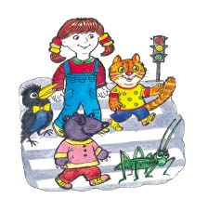
СЦЕНКА
Ведущий. Идет по улице один
Довольно странный гражданин.
Ему дают благой совет…
Все. На светофоре красный свет:
Для пешеходов нет пути,
Сейчас никак нельзя идти!
Гражданин. Мне наплевать на красный свет!..
Ведущий. Промолвил гражданин в ответ.
Он через улицу идет
Не там, где надпись «Переход»,
Бросая грубо на ходу…
Гражданин. Где захочу, там перейду!
Ведущий. Шофер глядит во все глаза…
Все. Разиня впереди!
Ведущий. Нажми скорей на тормоза…
Все. Разиню пощади!
Ведущий. А вдруг бы заявил шофер…
Шофер. Мне наплевать на светофор!
Ведущий. И как попало ездить стал?
Ушел бы постовой с поста?
Трамвай бы ехал как хотел?
Ходил бы каждый как умел?
Инспектор. Да… там, где улица была,
Где ты ходить привык,
Невероятные дела
Произошли бы вмиг!
Ведущий. Но нет: стоит на мостовой
Регулировщик – постовой,
Висит трехглазый светофор,
И знает правила шофер.
Бурлит в движенье мостовая:
Бегут авто, спешат трамваи.
Все будьте правилу верны –
Держитесь
Все. Правой стороны.
Инспектор. Объяснить надо запросто,
Будь ты молод иль стар:
Мостовая – для транспорта,
Для тебя …
Все. Тротуар!
Инспектор. Иди через улицу там, пешеход,
Где знаком указан тебе…
Все. Переход!
Инспектор. Где улицу надо тебе перейти –
О правиле помни простом:
С вниманьем…
Все. Налево…
Инспектор. Сперва посмотри.
Направо взгляни…
Все. Потом!
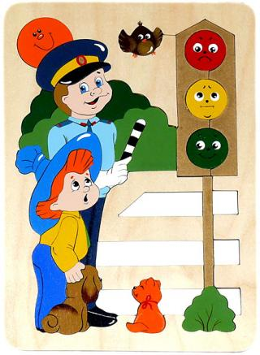
Ведущий. Кто дежурит на дороге
Целый день и в дождь, и в снег?
Кто имеет голос строгий,
Хоть и добрый человек?
Кто мигалку вмиг включит
И в погоню храбро мчит?
Нарушителя накажет,
Кто же он друзья мои?
Все. Наш инспектор из ГАИ!
ИНСЦЕНИРОВКА
(Девушка - шофер, сидя за рулем машины, поет на мелодию «Песенки шофера».)
А дорога серою лентою вьется,
Залито дождем смотровое стекло,
И мой грузовик через бурю пробьется,
Я хочу, шофер, чтоб тебе повезло,
Не страшны тебе ни дождь, ни слякоть,
Резкий поворот и косогор,
Чтобы не пришлось любимой плакать,
Крепче за баранку держись шофер.
Инспектор. Младший сержант Иванов! Ваши документы, пожалуйста. Вы превысили скорость. С вас штраф!
Девушка. Да я на урок опаздываю, а денег у меня все равно нет.
(Инспектор исполняет припев песни « Не перебивай»)
Голос. Продолжение разговора на местном диалекте.
Девушка. У, вредный гаишник… как я их не люблю…
Все. Не любить гаишника нельзя,
Нам они, признаться, симпатичны.
Верные, надежные друзья,
Те, кто носит звание гаишник,
Кто отлично трудится всегда,
Кто помочь водителям сумеет,
Кто с заданьем справится всегда
И сомненья наши все развеет.
Гаишник – надежда моя,
Мы можем тобою гордиться.
Гаишник – надежда моя,
Мы можем тобою гордиться.
Гаишник – мы любим тебя,
Хотим у тебя мы учиться.
Ведущий. Всем, кто самоотверженно стоит на защите правил дорожного движения, мы желаем любви и счастья!
ПЕСНЯ
Ничего на свете лучше нету,
Чем бродить друзьям по белу свету.
Тем, кто знает правила дороги,
Не грозят, ни травмы, ни тревоги - 2раза.
Если виды транспорта ты знаешь,
То под них ты реже попадаешь.
Обойдешь троллейбус ты как надо,
И не встретишь никакой преграды - 2раза.
Выучив таблицу умножения,
Не забудь про правила движения.
Если ж знаки нас предупреждают,
Значит – нас они оберегают – 2раза.

